ΔΕΛΤΙΟ ΤΥΠΟΥ
Εντοπίζοντας τον Κορωνοϊό στα Λύματα πριν Ακόμη οι Άνθρωποι Νοσήσουν
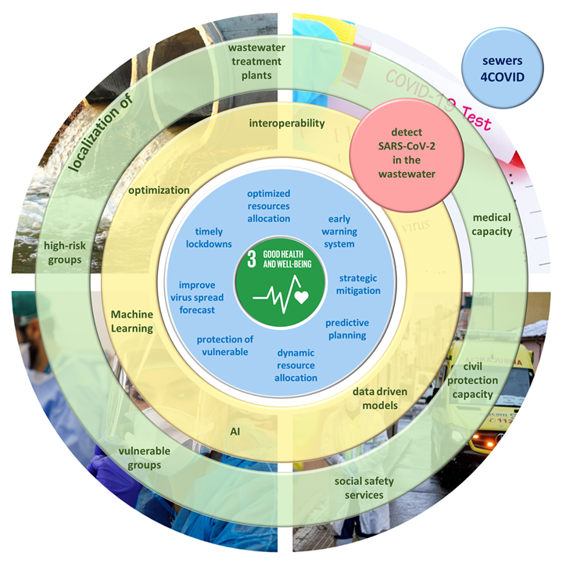
Ερευνητές του Τμήματος Πολιτικών Μηχανικών του Πανεπιστημίου Θεσσαλίας και της Σχολής Αγρονόμων και Τοπογράφων Μηχανικών του Εθνικού Μετσόβιου Πολυτεχνείου συμμετείχαν στην Πανευρωπαϊκή ομάδα Sewers4COVID που κέρδισε το πρώτο βραβείο στον υψηλού κύρους πανευρωπαϊκό διαγωνισμό #EUvsVirusHackathon, προσφέροντας μια καινοτόμο λύση για την καταπολέμηση της πανδημίας COVID-19. Συγκεκριμένα, συμμετείχε η ερευνητική ομάδα της Καθηγήτριας κας. Χρυσής Λασπίδου με τους Δημήτρη Κοφινά και Αλεξάνδρα Ιωάννου (ΠΘ) και η Καθηγήτρια κα. Μαρία Π. Παπαδοπούλου (ΕΜΠ). Η ελληνική ομάδα συνεργάστηκε με ερευνητές από τον ολλανδικό ερευνητικό οργανισμό KWR, το Πανεπιστήμιο του Exeter (HB) και το Τεχνολογικό κέντρο Eurecat (Ισπανία) με σκοπό την ανάπτυξη μιας έξυπνης τεχνολογικά λύσης για την καταπολέμηση της πανδημίας.
Το #EUvsVirusHackathon διοργανώθηκε από το Ευρωπαϊκό Συμβούλιο Καινοτομίας. Πρόκειται για έναν διεθνή διαγωνισμό με στόχο τη σύνδεση της κοινωνίας των πολιτών, των εταιρειών καινοτομίας και των επενδυτών σε ολόκληρη την Ευρώπη, προκειμένου να αναπτυχθούν καινοτόμες λύσεις για τις προκλήσεις που σχετίζονται με τον κορωνοϊό. Πάνω από 21.000 συμμετέχοντες από περισσότερες από 50 χώρες έλαβαν μέρος στο #EUvsVirusHackathon από τις 24-27 Απριλίου 2020.
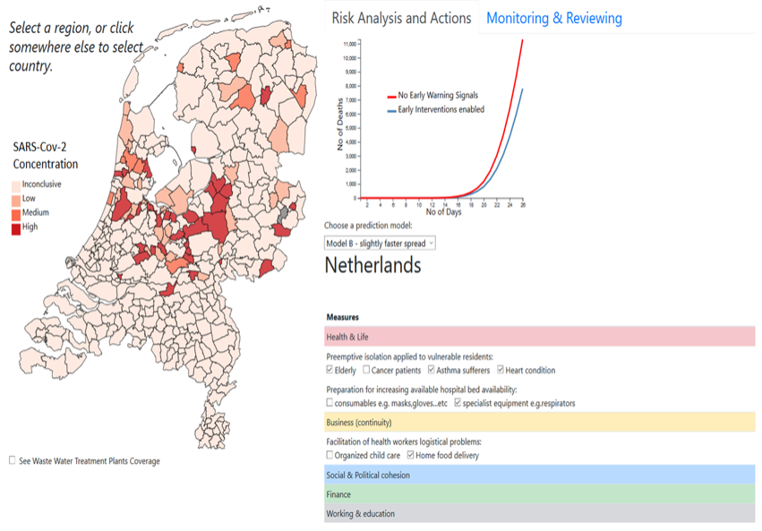
ToSewers4COVID υλοποίησε μια πρωτότυπη ηλεκτρονική πλατφόρμα που χρησιμοποιεί τεχνικές μηχανικής μάθησης για την παρακολούθηση του δικτύου λυμάτων μιας πόλης, με σκοπό την πρόβλεψη πανδημικών κρουσμάτων σε πραγματικό χρόνο, σε αστικές περιοχές, προκειμένου να εντοπιστούν οι ευάλωτες ομάδες πληθυσμού που χρήζουν άμεσης προστασίας. Το Sewers4COVID εντοπίζει έξυπνα, γρήγορα και οικονομικά περιοχές εντός του αστικού ιστού όπου διαμένουν άνθρωποι που δεν έχουν ενδεχομένως ακόμη νοσήσει. Με τον τρόπο αυτό, μπορούν άμεσα να εφαρμοστούν μέτρα προστασίας του πληθυσμού από την πανδημία σε τοπικό επίπεδο. Από τα 2.150 έργα που υποβλήθηκαν στη Γενική Κατηγορία και σε 5 ακόμα Κατηγορίες (Υγεία & Ζωή, Επιχειρηματικότητα, Κοινωνική & Πολιτική Συνοχή, Απομακρυσμένη Εργασία & Εκπαίδευση και Ψηφιακή Χρηματοδότηση) και σε 37 υπό-κατηγορίες, το Sewers4COVID απέσπασε δύο πρώτα βραβεία στη Γενική κατηγορία και υπο-κατηγορία.
Πληροφορίες:Χρυσή Λασπίδουlaspidou@uth.gr και Μαρία Π. Παπαδοπούλου: mpapadop@mail.ntua.gr
Βίντεο με ελληνικούς υπότιτλους στο Youtube: https://www.youtube.com/watch?v=I6RC6OrlT40

